

**Universidad de Concepción del Uruguay**

**Facultad de Ciencias Médicas**

**Dr. Bartolomé Vasallo**

**Tesina para acceder al título de**

**Licenciado en Hemoterapia e Inmunohematología**

**Título**

**Factores sociodemográficos que condicionan a posibles donantes de sangre que asisten a un hospital de gestión privada de la provincia de Córdoba en el periodo 2019 al 2021**

**Estudiante: Mondino Marina**

**Tutor: Lic. Cisterna, Leandro**

**Rosario-Santa Fe**

**Año 2024**

Contenido

1. Resumen 5

2. Abstract 6

3. Introducción 7

4. Objetivos 9

4.1. Objetivo general 9

4.2. Objetivos específicos 9

5. Justificación 9

6. Planteamiento del problema 10

6.1. Pregunta de investigación 12

6.2. Operacionalización de las variables 12

7. Marco referencial 13

7.1. Estado del arte 13

7.2. Marco teórico 20

7.2.1. Donación de sangre y cifras de donación 20

8. Diseño metodológico 31

8.1. Tipo de estudio 31

8.2. Enfoque del estudio 31

8.3. Alcance del estudio 31

8.4. Unidad de análisis, población y muestra 32

8.5. Instrumento de recolección de datos 32

8.6. Análisis de datos 33

9. Resultados y discusión 33

10. Conclusiones 43

11. Bibliografía 45

Anexo 49

**Lista de figuras**

Figura 1. Género al que pertenecen los donantes de reposición y voluntarios encuestados. 32

Figura 2. Edad a la que pertenecen los donantes de reposición y voluntarios encuestados. 33

Figura 3. Religión a la que pertenecen los donantes de reposición y voluntarios encuestados 33

Figura 4. Nivel académico al que pertenecen los donantes de reposición y voluntarios encuestados 34

Figura 5. Estado civil al que pertenecen los donantes de reposición y voluntarios encuestados. 34

Figura 6. Primera vez que dona. 35

Figura 7. Voluntad de donar o motivaciones externas. 36

Figura 8. Percepción sobre la importancia de donar sangre. 36

Figura 9. Conocimiento de donde donar. 37

Figura 10. Temor por la seguridad sanitaria del procedimiento. 37

Figura 11. Creencia sobre la transmisión de enfermedades por el proceso de donación. 38

Figura 12. Creencia sobre el aumento de peso por donar 38

Figura 13. Creencia sobre la comercialización de la sangre. 39

**Lista de anexos**

Anexo 1. Encuesta utilizada para la recolección de datos 48

# Resumen

La donación de sangre en Argentina y en el resto del mundo se encuentra caracterizada ampliamente como una labor de carácter social, influenciada principalmente por una actitud frente al proceso, en el cual se encuentran todo tipo de convicciones que influyen o motivan al donante. Las motivaciones han descrito como la donación como un hábito de vida saludable, como un estilo de vida, colaboración o compromiso social, salvar vidas, y en ocasiones como una curiosidad expresada por el sujeto ante una nueva experiencia (Alfouzan, 2014) (Amo-Tachie & Dei-Adomokoh, 2022) (Idris, et al., 2023). Se ha demostrado que no siempre se logra acceder a la sangre que se necesita, lo cual indica una falencia en el objetivo de salud pública nacional de suministrar sangre segura y adecuada. Con el fin de contrarrestar los efectos adversos de esta falencia en el suministro de sangre y las donaciones que lo permiten así, se propuso realizar una investigación para indagar sobre aquellos factores socio culturales que estén asociados a la práctica de donación, contando con datos fidedignos recolectados a partir de la población que asistió al Hospital en cuestión, con el fin de tener información de primera mano que sirva como insumo para que los entes encargados puedan diseñar estrategias de marketing, comunicación y educación, e intervenir en acciones concretas hacia la donación voluntaria con el fin de incrementar el nivel de donantes, como así también lograr la fidelización de los existentes. Para ello se elaboró y aplicó una encuesta a una población de donante voluntarios entre 18 a 65 años y se obtuvo como resultado que los factores sociodemográficos como la edad, el género, el nivel académico, entre otros son fundamentales para definir la intención de donar de los potenciales donantes.

**Palabras clave:** Donación de sangre, factores sociodemográficos, fidelización de donación, promoción de la donación de sangre

# Abstract

Blood donation in Argentina and the rest of the world is widely characterized as a social task, influenced mainly by an attitude towards the process, in which there are all types of convictions that influence or motivate the donor. The motivations have described donation as a healthy lifestyle habit, as a lifestyle, collaboration or social commitment, saving lives, and sometimes as a curiosity expressed by the subject in the face of a new experience (Alfouzan, 2014) (Amo- Tachie and Dei-Adomokoh, 2022) (Idris, et al., 2023). It has been shown that access to the blood needed is not always possible, indicating a failure in the national public health goal of a safe and adequate blood supply. In order to counteract the adverse effects of this deficiency in the blood supply and the donations that allow it, it was proposed to carry out an investigation to investigate those socio-cultural factors that are associated with the practice of donation, with reliable data collected. . based on the population that will measure the Hospital in question, in order to have first-hand information that serves as input so that the entities in charge can design marketing, communication and education strategies, and intervene in concrete actions towards voluntary donation with the aim is to increase the level of donors, as well as achieve the loyalty of existing ones. For this purpose, a survey was developed and applied to a population of volunteer donors between 18 and 65 years old and the result was that sociodemographic factors such as age, gender, academic level, among others, are fundamental to define the intention to donate. potential donors.

Keywords: Blood donation, sociodemographic factors, donation loyalty, promotion of blood donation.

# Introducción

La Medicina Transfusional es la rama multidisciplinaria de la medicina que se ocupa de estudiar y aplicar los conocimientos y técnicas médicas, científicas y técnicas, aplicables a esta especialidad en beneficio de los pacientes que reciben componentes de la sangre o derivados, por lo tanto, se ocupa del uso adecuado de la sangre o sus productos sanguíneos en el tratamiento o prevención de enfermedades relacionadas, para ello. Además, tiene por objeto el estudio en trasplantes hematopoyéticos, terapia celular y de tejidos y la inmunoterapia, es decir, sus aplicaciones abordan un espectro amplio en el que se incluyen la recolección de células madre de sangre periférica (PBSC) del donante, el procesamiento celular, las transfusiones de granulocitos, las infusiones de linfocitos del donante y la evaluación. de problemas inmunohematológicos en situaciones de trasplante ABO no compatibles y otras situaciones (Remakanth, 2023).

Las transfusiones de sangre y de sus componentes constituyen el tratamiento más utilizado para corregir las pérdidas de sangre agudas y las anemias crónicas (Palma, 2018). En todos los casos, el objetivo clave de la transfusión de sangre es el donante, puesto que es aquella persona que posibilita la transfusión sanguínea, por lo tanto, es clave en la eficiencia y éxito del proceso de transfusión y también se encuentra sujeto a controversias debido a los efectos adversos que pueden estar asociados con él, sin embargo, su relevancia prevalece ya que aún no ha podido ser reemplazado por ningún otro tipo de terapia. La medicina transfusional se ha propuesto entonces mejorar la gestión de los donantes a través de la prevención de los riesgos asociados a la transfusión, para ello se han desarrollado actividades como la aplicación de criterios para la selección de los donantes, la aplicación de pruebas de tamizaje y la inactivación de virus (Suárez, et al., 2011).

Es claro entonces que la seguridad de la transfusión de la sangre está vinculada a la voluntad y motivación del donante, en ese orden de ideas las herramientas transfusionales solo son posibles a través de la donación, por lo tanto la donación voluntaria no remunerada de sangre es el fundamento de un suministro sostenible de sangre segura. Es una tendencia de las naciones el fortalecimiento de sus programas de donación de sangre para crear una reserva estable de donantes lo más segura posible (Cruz Roja, 2006). Esta situación se complejiza, puesto que se ha registrado que la donación de sangre enfrenta un problema de oferta insuficiente, como se registra en la mayoría de los países de América. Según analistas de la OMS (2023) la tasa de donación de sangre por cada 1000 personas en los países desarrollados es de 31,5 donaciones, en los países en vía de desarrollo es de 6,8 y 5 en los países de ingresos bajos. En la pandemia bajó hasta un 80% la cantidad de donantes voluntarios y habituales (Perles, 2021).

El objetivo es sensibilizar a la población sobre la importancia de ser solidarios y donar sangre a través de acciones que faciliten la información y comunicación sobre el tema a través de campañas comerciales, educación y estrategias de marketing ya que la donación voluntaria y altruista se constituye como una necesidad social que se debe promover para satisfacer la demanda de la comunidad.

Dentro de esta investigación el cambio de actitud de la población es el punto de partida para modificar el comportamiento sociocultural y además potenciar la realización de estudios multivariantes que nos permiten valuar la importancia de estos factores. Por lo tanto, se pretendió evaluar y describir las motivaciones y los aspectos sociodemográficos que caracterizan la población donante acotada a un Hospital de manejo privado en la ciudad de Córdoba.

# Objetivos

## Objetivo general

Determinar los factores sociodemográficos que condicionan a futuros donantes de sangre en un hospital de gestión privada de Córdoba en el periodo 2019 a 2021.

## Objetivos específicos

* Reconocer las características sociodemográficas de personas que asisten a un hospital de Córdoba en el periodo 2019 al 2021.
* Identificar según edad y sexo a posibles donantes.

# Justificación

Posterior a observaciones con el equipo de salud sobre el fenómeno en cuestión, se identificó la presencia de conductas dispares en el proceso de donación de sangre, una problemática de relevancia. Debido la naturaleza irremplazable y vital de este recurso, es imperativo abordar los factores sociodemográficos que influyen en la disposición de individuos a donar. En este sentido, se hace evidente la necesidad de desarrollar estrategias de promoción y motivación que fomenten una participación más activa en la donación de sangre, con el objetivo de cultivar una cultura solidaria y altruista en la sociedad.

Es crucial reconocer que la donación de sangre es un hecho intrínsecamente ligado a diversas variables culturales y sociales, como creencias religiosas, valores solidarios, incentivos económicos y relaciones comunitarias. Además, es fundamental tener en cuenta que el suministro de sangre depende exclusivamente de la contribución humana. Por lo tanto, es indispensable abordar estas complejas dinámicas para garantizar un suministro adecuado y sostenible de sangre, lo que subraya la importancia de promover una cultura de donación en todos los estratos de la sociedad.

# Planteamiento del problema

En Argentina se requieren aproximadamente, en el último registro 5.000 litros de sangre por día (Ministerio de Salud, 2018), se tiene entendido que si la población en capacidad de donar, es decir aquellos que se encuentran entre los 16 – 65 años donara con más de 50Kg de peso, el país se consideraría autosuficiente, sin embargo, el 60% de los donantes del país participa de la actividad de donación bajo la presión de alguna situación cercana (Perles, 2021), es decir el sistema de donación argentino se apoya en los donantes que hacen parte del círculo social que se encuentra alrededor del paciente, es decir consiguen sus propios dadores (Sukaczer, 2022). La cantidad de donaciones en Argentina llega a las 550.000 donaciones anuales aproximadamente, siendo el 45% donantes voluntarios y habituales. El objetivo en este caso es potenciar la cultura de donación voluntaria para que llegue al 100%, el cual se logra en el momento en que el 3% de la población done sangre para tener un sistema que atienda las necesidades transfusionales en cantidad, calidad y oportunidad (Perles, 2021).

Para obtenerla se realizan de dos formas principales, una consiste en reclutar nuevos donantes y otra en incrementar la frecuencia de donación en personas que ya han donado. La sangre humana constituye un recurso irreemplazable. Siendo escasa en las áreas hospitalarias genera graves crisis en la atención de los pacientes. La donación de sangre salva vidas, la sangre es imprescindible para tratamientos y cuidados de pacientes con cáncer, leucemias, enfermedades crónicas, víctimas de accidentes o eventos catastróficos, complicaciones del parto o aquellos a someterse a una intervención quirúrgica (Juárez, et al., 2001). Las motivaciones para las donaciones giraban principalmente en torno al altruismo y se admite también que el proceso de donar sangre motiva a los donantes a llevar una vida más sana y es considerado un hábito saludable (Alfouzan, 2014) (Idris, et al., 2023). Sin embargo, en la población argentina se desconocen las motivaciones y las características de los donantes, por lo tanto también se desconocen patrones que puedan dar información valiosa para que el impacto de las campañas de donación sea completamente exitoso.

Como bien se aclaró anteriormente cualquiera persona en buen estado de salud entre 18 y 65 años con peso mínimo de 50Kg. puede donar sangre. Mientras quienes no lo pueden hacer son aquellas personas que hayan padecido hepatitis, presenten alguna enfermedad como epilepsia, diabetes, mujeres embarazadas o que estén lactando y quienes tengan relaciones sexuales promiscuas, que padezcan el virus inmunodeficiencia humana HIV o enfermedades infectocontagiosas (Ministerio de Salud, 2018). El desconocimiento de estas particularidades también es una barrera para los potenciales donantes, se estima que el conocimiento suficiente sobre la donación de sangre es del 60% en los países en desarrollo. Adicionalmente, se determina que la tasa de donación de sangre en los países de bajos ingresos es mucho menor que la de los países de ingresos medios y altos. La tasa de donación de sangre fue menor que satisfactoria debido a conceptos erróneos, conocimientos deficientes y una actitud desfavorable hacia la donación (Melku, et al., 2018)

La situación mundial y latinoamericana se considera alarmante, en el caso argentino no sólo se presenta carencias en obtención de medicamentos, sino que, además; tratamientos como paquetes globulares, plasma fresco congelado y plaquetas, son difícilmente de obtener por no preservar una cultura basada en la donación de sangre. Los directivos del ministerio de salud de la nación de Argentina describen que los prejuicios y mitos actúan como barrera para la acción voluntaria de donar sangre, que están basados principalmente en efectos que esto ocasionaría a nuestro cuerpo como debilidad, nunca poder recuperar esa sangre, caída de cabello, mecanismo para contraer una enfermedad, utilizar su donación para fines de lucro, etc. Por lo tanto se considera necesario realizar un estudio diagnóstico, que permita determinar cuáles son los factores sociodemográficos preponderantes que limitan a la población donar su sangre. Esta investigación busca obtener datos fidedignos con la información recolectada del servicio de medicina transfusional de un hospital de gestión privada de Córdoba en el periodo 2019 al 2021.

## Pregunta de investigación

De lo expuesto anteriormente se plantea el problema general:

* ¿Qué factores sociodemográficos condicionan la hemodonación de sangre en un hospital de gestión privada de la ciudad de Córdoba, en el periodo 2019 - 2021?

Los problemas específicos son los siguientes:

* ¿Qué factores sociales y culturales influyen en la actitud de donación de sangre?
* ¿Cuáles son las características socio demográficas en potenciales donantes de sangre?

## Operacionalización de las variables

La variable a estudiar son los factores que están asociados a la donación de sangre de un hospital de gestión privada de Córdoba, para lo cual se tiene como dimensiones los factores sociodemográficos y personal que conciernen a la donación de sangre.

* Variable Sexo: Diferencia al hombre de la mujer y que se clasificara en Femenino o Masculino. Tipo de variable Cualitativa; Escala: nominal. Valores: femenino – masculino – no binario
* Variable Edad: Expresada en años. Tiempo vivido. Tipo de variable cuantitativa escala numérica.
* Variable nivel de escolaridad: estudios cursados. Tipo de variable: cualitativo ordinal. Valores: primario – secundario, terciario, universitario.
* Variable medio de comunicación: Todas las formas de transmisión de la información para informar a los miembros de una comunidad determinada. Tipo de variable cualitativa, escala nominal politómica.
* Variable donante voluntario: Donantes en forma habitual y altruista sin ser convocado. Tipo de variable: cualitativa.
* Variable extracción cancelada: Donantes de sangre que por diferentes factores su sangre no puede ser procesada y almacenada. Tipo de variable cualitativa ordinal.

# Marco referencial

## 7.1. Estado del arte

Se reseñan brevemente trabajos y artículos que significaron un gran aporte a la investigación presente y dan cuenta del interés por analizar y describir los factores sociodemográficos que condicionan a los potenciales donantes de sangre.

Por ejemplo, en la investigación presentada por (Cruz, et al., 2013) se enfocó en cumplir el objetivo de evaluar y describir los aspectos socioculturales relacionados con la donación voluntaria de sangre en el Banco de sangre de la Ciudad de Bogotá, Colombia, dicha información fue suministrada por los promotores de la donación de un Banco de sangre categoría A de la ciudad de Bogotá, Colombia. La metodología del estudio fue transversal en la que se buscó tocar la mayoría de factores posible, para ello fue usada una encuesta a 52 promotores de la donación de la Fundación Hematológica Colombia, en la que se les solicito que según su experiencia clasificaran los aspectos socioculturales en función del género de la población donante, como supuesto teórico se determinó que la población se encontraba dentro de los parámetros de normalidad en todos los casos.

Como resultado de este trabajo de investigación se estima que las edades de los promotores de donación fueron en promedio de 26±5,25 (IC95% 24,52-27,46), entre los miedos más comunes los cuales fueron llamados por los autores como imaginarios sociales se encuentran el "miedo a las agujas" como común denominador en el género masculino con un 55,77%, mientras que para el género femenino fue "Aumento o pérdida de peso" en un 45,28%. En lo que respecta a los aspectos que motivan a las personas a la donación se encuentran como opciones más nombradas la "colaboración" en un 33% seguido del "altruismo" en un 29%. En el caso de las mujeres la donación es motivada por el "Compromiso Social", mientras que el sexo masculino lo hacen por "Beneficio propio", de igual manera se encuentra que el principal imaginario social es el "Aumento de peso" en las mujeres y "Miedo a las agujas" en hombres (Cruz, et al., 2013).

Por otra parte, se presenta el informe elaborado Titulado “Cultura y Organización en la Donación de Sangre” realizado por Llovet, et al. (2008), los autores estudiaron algunos factores culturales que inciden en la donación de sangre en Argentina. Es un trabajo que puede ser punto de referencia para esta investigación, su instrumento de medida fue la recolección de información provenientes de 10 servicios de hemoterapia de Argentina a partir de la cual se lograran identificar diferencias y similitudes que tienen lugar durante el proceso de donación, donde destacan en sus conclusiones que en una primera instancia se reconoce al proceso de donación de sangre en la Argentina como un proceso que abarca un conjunto de factores culturales y organizacionales, que hacen a la conducta humana.

El objetivo ha sido comprender, a nivel de los Servicios y Bancos de Sangre, la brecha existente entre la donación por reposición en dado caso de que se requiera por necesidad de un paciente y la donación voluntaria que se sustenta como la situación ideal. Los autores concluyeron que uno de los aspectos sociodemográficos que más impacta la cantidad de donaciones por voluntad propia es el nivel educativo tiene una relación directa, por ejemplo, los universitarios demuestran una mayor adhesión que aquellos que tienen o no alcanzan educación secundaria; que la edad también está en relación directa con donaciones subsecuentes, los mayores de 30 años manifiestan una adhesión muy superior a la de los menores de 20 años (Llovet, et al., 2008).

Otro trabajo de investigación relacionado es el presentado por (Vásquez, et al., 2007) se evalúan los conocimientos y actitudes hacia la donación de sangre en una población universitaria de Chile. El diseño metodológico correspondió a un tip de investigación descriptiva transversal en un rango de tiempo que comprendió en junio y julio del año 2002, la población a la cual se le aplicó el instrumento de medida fue compuesta por 4800 personas agrupadas en 4 300 estudiantes, 270 académicos y 230 funcionarios no académicos, la muestra estuvo conformado de 487 personas de la comunidad universitaria. Los resultaos arrojaron una baja motivación de la población en la ejecución de este acto altruista, puesto que de los encuestados sólo 14% habían donado sangre los cuales en su mayoría hacían parte del grupo de académicos correspondiendo al 43,3%, sin embargo, la población estudiantil presenta una alta intención donar sangre en el futuro con un 88,1%.

En lo que corresponde al sexo, también se encuentran ciertas diferencias, en primer lugar al comparar la predisposición a donar sangre en el futuro entre hombres y mujeres, se obtuvieron porcentajes de 90% y 84,2% respectivamente; sin embargo, esta diferencia no fue estadísticamente significativa. Otro de los aspectos fundamentales para evaluar son las desmotivaciones para donar sangre, 73,4% de los encuestados dijo desconfiar de la esterilidad del material empleado en la colección de sangre. Llegaron a la conclusión que la población universitaria es un grupo muy deseable para convertirlo en donantes voluntarios; una adecuada campaña de información y motivación podría transformar a 87,3% de las personas con intención de donar sangre, en donantes voluntarios reales (Vásquez, et al., 2007).

Continuando con los estudios relacionados a esta investigación fue consultada la tesis de grado realizada por (Cueva & Guillen, 2018) una investigación que nuevamente toma como población objeto de estudio a los pertenecientes a una comunidad educativa en términos de los factores que condicionan la donación de sangre entre los estudiantes. En esta población se realizó un estudio aplicativo, prospectivo de corte transversal y descriptivo conformada por 256 estudiantes, mediante una encuesta durante el mes de septiembre del año 2017. Los resultados que obtuvieron los autores fueron los siguientes, en una primera instancia en relación con el sexo se tiene el 51% de estudiantes del sexo masculino dono sangre, (p=0,006) siendo significativa, se tuvieron en cuenta mitos y creencias para determinar la voluntad de donación, en ese caso con respecto a la creencia que donar sangre causa anemia, el 17,4% de los hombres había donado, en cambio en el grupo que no cree que la donación cause anemia, el 39,5% si habían donado con un (p=0,04).

Otra de las creencias o mitos tiene que ver con la adquisición de enfermedades a partir del proceso de donación de sangre, en ese caso el 35,4% había donado, (p = 0,89) siendo no significativo. En conclusión, entre el factor sociocultural, la creencia de los estudiantes que donar sangre puede causar anemia y enfermedades infecto contagiosa, está asociado a la donación de sangre, ya que condiciona y cambia considerablemente la cantidad de los donantes con respecto a aquellos que no tienen esa creencia arraigada. Con respecto a los factores Sociodemográficos, la donación de sangre en relación con el sexo no está asociado en la donación de sangre (Cueva & Guillen, 2018).

En el caso de la investigación realizada por Alfouzan (2014) se buscó medir el nivel de conocimiento sobre la donación de sangre, conocer actitudes positivas y negativas, identificar los obstáculos y sugerir algunos factores motivacionales. Para ello se aplicó una metodología en la que fue realizado un estudio transversal en el centro médico King Abdulaziz Medical City (KAMC). Los participantes (349 personas) fueron seleccionados mediante una conveniente técnica de muestreo no aleatorio y se les fue aplicado un cuestionario para recolectar la información respectiva. Los resultados mostraron que alrededor del 45,8% de los participantes afirmaron tener antecedentes de donación de sangre.

Las causas reportadas para no donar sangre fueron que no se les pasaba por la cabeza la donación de sangre (52,4%), la falta de tiempo para la donación (45%) y la dificultad para acceder al centro de donación de sangre (41,3%). Los factores motivadores reportados para donar sangre fueron un día libre (81,4%), caravanas móviles de donación de sangre en áreas públicas (79,1%), obsequios simbólicos (31,5%) y, finalmente, pagar dinero (18,9%). A la conclusión que llegó el autor es que las personas del grupo de edad de 31 a 50 años, los hombres, los de educación superior y los militares tenían más probabilidades de donar sangre, así como las personas que mostraban un mayor nivel de conocimientos y una actitud positiva hacia la donación de sangre. Se recomiendan más programas educativos para aumentar la conciencia en poblaciones específicas y también para centrarse en algunos factores motivacionales (Alfouzan, 2014).

En una investigación realizada en Finlandia realizada por (Raivola, et al., 2018) en este estudio fueron realizadas 61 entrevistas semiestructuradas con donantes de sangre en ocho sitios de donación del Servicio de Sangre de la Cruz Roja Finlandesa en Finlandia. Las entrevistas de 10 a 30 minutos incluyeron preguntas abiertas sobre las opiniones de los donantes sobre la donación de sangre para pacientes y para la investigación biomédica. El objetivo central de la investigación era el de identificar los motivos centrales para donar sangre para los pacientes y comparar puntos de vista sobre el uso de la investigación para ver en qué diferían estas reflexiones. Los motivos centrales estaban direccionados a los beneficios sociales de ayuda directa a los pacientes, los cuales no eran observados en la donación de sangre para la investigación biomédica. Por lo tanto se concluyó que la voluntad de la donación de sangre depende de reconocer resultados y beneficios concretos, la comunicación transparente y la sustentación de la confianza de los procesos de donación.

En el trabajo realizado por (Idris, et al., 2023) se evaluó la práctica de donación de sangre y sus factores asociados entre estudiantes universitarios de la región de Harari, en el este de Etiopía. Aparentemente, los estudios se enfocan arduamente en las poblaciones con grandes conocimientos y generalmente en jóvenes altruistas, por lo que en este caso se hace un cambio ante la población estudiada y se pasa directamente a los donantes de la entidad médica en cuestión. Se empleó un estudio transversal de base institucional entre 518 estudiantes universitarios seleccionados mediante una técnica de muestreo aleatorio simple. Los datos se recopilaron mediante un cuestionario autoadministrado estructurado previamente probado, dichos datos fueron analizados en Epi-data 3.41 y se exportaron al Statistical Package for Social Science versión 22 para su análisis.

Los resultados mostraron que la práctica general de donación de sangre fue del 35,7%. Los estudiantes de ciencias de la salud tenían más probabilidades que los estudiantes de otras ciencias de la salud (53,5%) de donar sangre, lo cual admite nuevamente que el conocimiento es clave y afecta la motivación de los estudiantes para donar. Se realizaron correlaciones entre los aspectos sociodemográficos y la donación de sangre, por ejemplo, hay más posibilidades de obtener una donación de parte de alguien que tiene conocimientos positivos sobre la donación de sangre, en lo que respecta al sexo los hombres presentan mayor disposición, ser estudiante del departamento de partería o del departamento de enfermería también se asociaron significativamente con la práctica de donación de sangre (Idris, et al., 2023).

Siguiendo con las investigaciones latinoamericanas en el artículo de (Chacón, 2018), como problema a resolver de esta investigación está la demanda diaria de unidades de sangre para cubrir los procedimientos y tratamientos de pacientes gravemente enfermos, esta demanda tiene como gran enemiga la poca cultura de donación de sangre y donantes voluntarios habituales por lo que se hace necesario promocionar dentro de la población juvenil el hábito de donación voluntaria de sangre, el autor considera de manera particular a la sangre como un recurso público que funciona como componente de uso terapéutico. Esta investigación busca fortalecer la cultura de la donación y formar los donantes de sangre habituales a través de los valores de solidaridad, generosidad, altruismo, responsabilidad social y participación, promocionándola como una práctica asociada a conceptos como el de estilo de vida saludable en la comunidad universitaria y que se convierte en un agente de beneficios al contribuir al abastecimiento de unidades de sangre segura del banco de sangre del Hospital Universitario “Hernando Moncaleano Perdomo” de Neiva. Uno de los resultados más contundentes es el rol que tiene el personal médico más exactamente las enfermeras en el fortalecimiento de las prácticas de donación en función del cuidado y la responsabilidad social.

Finalmente, se cierran estos antecedentes con la investigación realizada por (Estupiñán, et al., 2018) este estudio tuvo como propósito principal la identificación de los factores actitudinales, sociales, económicos, religiosos y culturales relacionados con la intención de donar sangre en una población en Cali, Colombia. El diseño metodológico estuvo enmarcado dentro de un estudio observacional en una muestra de 197 estudiantes de la Escuela de Odontología de la Universidad del Valle en el que el instrumento de medida fue la aplicación de una encuesta. Se estudiaron variables sociodemográficas como la edad, sexo, semestre, factores positivos y negativos al momento de donar. Como principales resultados se encontró que el 74,8% no había donado sangre anteriormente y del 25,2% que si lo había hecho, pero solo el 7,6% había donado en el último año, el 90,1% del total de la población encuestada estaría dispuesto a donar sangre en un futuro. Los aspectos que impactan esta intención de manera negativa son: la desconfianza de esterilidad del instrumental (65%) y que el servicio de donación sea lucrativo (40%).

## Marco teórico

### Donación de sangre y cifras de donación

La donación de sangre es una parte vital de la atención sanitaria mundial. Permite la transfusión de sangre como procedimiento para mantener y salvar vidas. Cada año se donan más de cien millones de unidades de sangre en todo el mundo. Esta actividad revisa la elegibilidad y selección de los donantes, los efectos adversos de la donación y la reducción e inactivación de patógenos para la sangre donada (Myers & Collins, 2023).

Las cifras de donaciones en el mundo son expuestas por la OMS, entidad que asegura que en el mundo se realizan aproximadamente 118,5 millones de donaciones de sangre. El 40% en países de ingresos altos, donde vive el 16% de la población mundial. Aproximadamente 13 300 centros de donación de sangre de 169 países declararon haber recogido un total de 106 millones de donaciones. El número de unidades recogidas en los centros de donación varía en función del grupo de ingresos. La mediana anual de donaciones por centro es de 1300 en los países de ingresos bajos, de 4400 en los países de ingresos medianos bajos y de 9300 en los de ingresos medianos altos, frente a la mediana de 25 700 en los países de ingresos altos (OMS, 2023).

Existe una diferencia importante en el grado de acceso a servicios de transfusión de sangre entre los países de ingresos bajos y los de ingresos altos. La tasa total de donación de sangre es un indicador de la disponibilidad general de sangre en un país. La tasa mediana de donación de sangre en los países de ingresos altos es de 31,5 donaciones por cada 1000 habitantes. En comparación, en los países de ingresos medianos altos la tasa es de 16,4 donaciones, en los países de ingresos medianos bajos es de 6,6 donaciones y en los de ingresos bajos es de 5 donaciones por cada 1000 habitantes. 60 países declaran recoger menos de 10 donaciones por cada 1000 habitantes. De estos países, 34 se encuentran en la Región de África de la OMS, 4 en la Región de las Américas, 4 en la Región del Mediterráneo Oriental, 4 en la Región de Europa, 5 en la Región de Asia Sudoriental y 9 en la Región del Pacífico Occidental. Todos ellos son países de ingresos bajos o medianos (OMS, 2023).

#### Tipos de donantes de sangre

En Argentina, según datos proporcionados por el Ministerio de Salud de la Nación Argentina, como también en otros países de Latinoamérica y el Caribe, Solamente el 1,5% de la población dona sangre en la Argentina, muy por debajo del 8 o 10 por ciento necesario. Es decir, que de los 45 millones de habitantes que viven en la Argentina, son donantes de sangre 670.000 personas. Según cálculos del hospital Garrahan, para alcanzar el objetivo de cubrir las necesidades transfusionales, nuestro país debería contar con hasta 2 millones de donantes por año (Ministerio de Salud, 2018). Ahora bien, estos son los donantes voluntarios exclusivamente, los cuales se logran a través de la comunicación de información importante para fortalecer su voluntad de donación, especialmente lo referente a la demanda de sangre, su posterior utilización, la labor altruista, los miedos, los riesgos y la seguridad transfusional representa, tener estos conocimientos implica una mayor cantidad de vidas a salvar con la donación de sangre (Cueva & Guillen, 2018).

Los tipos de donantes pueden ser de otros dos tipos no solamente los voluntarios, sino también se encuentran los donantes familiares o allegados al paciente y los donantes remunerados. A continuación, se definen cada uno de ellos por (Cueva & Guillen, 2018):

#### Donantes remunerados

Los donantes remunerados son aquellos que reciben un pago por su sangre. Sin embargo, esta sangre suele ser inapropiada, ya que las personas que participan en esta práctica suelen pertenecer a grupos socioeconómicos desfavorecidos. Existe una alta probabilidad de que estas personas estén desnutridas o incluso portadoras de enfermedades infecciosas. Además, al ser donantes regulares por motivos económicos, pueden donar con mucha más frecuencia de lo recomendado, lo que puede ser perjudicial tanto para el receptor como para el donante. Esta práctica también limita el acceso de las personas de bajos recursos a este servicio.

#### Donantes intrafamiliares

Por otra parte, los donantes de reposición o intrafamiliares representan la mayoría de los donantes, ya que son familiares o amigos que donan sangre cuando no hay donantes voluntarios disponibles. A pesar de esto, hay algunas desventajas asociadas a este grupo. Por un lado, los familiares, que a menudo están lidiando con el estrés de la situación, deben hacer un esfuerzo adicional para encontrar donantes de sangre. Además, el donante puede sentirse obligado a donar sangre y podría omitir información relevante sobre enfermedades infecciosas. En algunas ocasiones, la familia exige que la sangre donada sea exactamente la misma que se transfundirá al paciente, lo que puede causar problemas administrativos y posibles errores de tipificación. Por esta razón, la Organización Mundial de la Salud prohibió esta práctica en 1989.

#### Donantes voluntarios

En contraste, los donantes voluntarios altruistas son personas cuya única motivación es salvar vidas, sin esperar ninguna compensación a cambio. Al no estar obligados a donar, suelen cumplir con los criterios de donación de sangre segura. Están dispuestos a donar sangre de manera regular, lo que garantiza un suministro adecuado en los bancos de sangre. En general, no padecen infecciones transmisibles. La Organización Panamericana de la Salud sostiene que la promoción de la sangre segura a través de donaciones voluntarias altruistas y frecuentes debe ser una responsabilidad de todos los países y un indicador de desarrollo humano.

#### Requisitos para donar sangre

Las condiciones necesarias están contempladas en el cuestionario entregado a los donantes voluntarios que se presentan en el banco de sangre para donar, estos son expuestos a continuación:

* Gozar de buen estado de salud y pesar más 50 kilos
* Tener entre 18 y 65 años. Teniendo en cuenta que, las personas de 16 años deben contar con la autorización de los padres o tutores, y que la edad límite superior está dada por el estado físico individual, por lo que sí es mayor de 65 años el donante debe solicitar un certificado de autorización para realizar una donación.
* Tener valores de presión arterial sistólica entre 90 y 180 mmHg y la diastólica entre 60 y 100 mmHg.
* Pulso entre 60 a 100 latidos por minutos (en atletas puede ser menor, sujeto a evaluación médica).
* Nivel de hemoglobina superior a 12 g/dl para las mujeres, hematocrito mayor o igual a 40%. y 13 g/dl para los hombres Hematocrito mayor o igual a 38%.
* No presentar fiebre o haber padecido alguna enfermedad en los últimos 7 días.
* Es recomendable haber descansado por lo menos 6 horas la noche anterior a la donación.
* Es conveniente tomar medio litro de cualquier líquido azucarado antes de donar.
* No estar en estado de gestación o en los primeros 6 meses de lactancia materna.
* No presentar antecedentes de ETS y presentarse en ausencia de tratamiento con antibióticos.

Se sugiere que los donantes se encuentren en un estado de salud óptimo, porque la combinación de tales reacciones adversas con enfermedades crónicas podría ser debilitante y potencialmente interrumpir donaciones posteriores. Por lo tanto, los donantes deberían tener muchas “reservas físicas” para poder tolerar estas reacciones adversas potencialmente debilitantes. Algunos donantes presentan una preparación al momento de la donación modificando la ingesta de alimentos o mediante suplementos alimentarios pueden estar practicando estos métodos para reducir la posibilidad de experimentar reacciones adversas, ya que las cifras coinciden (Amo-Tachie & Dei-Adomokoh, 2022).

Ahora bien, una de las situaciones más relevantes en la consciencia de un donante voluntario es la consciencia de no encontrarse dentro de un periodo de ventana de la aparición de alguna infección viral como hepatitis B, hepatitis C, VIH, entre otras afecciones. Todas las donaciones se analizan para detectar hepatitis B (antígeno y anticuerpo), VIH (anticuerpo), HTLV I y II (anticuerpo), hepatitis C (anticuerpo), sífilis (anticuerpo), Brucelosis (anticuerpo), y Chagas (anticuerpo); además de los habituales análisis de determinación de grupo ABO y RhD de los glóbulos rojos del donante (McClelland, 2007), la prueba más conocida es la prueba NAT la cual reduce considerablemente el periodo de ventana para detectar este tipo de infecciones. Sin embargo, este periodo sigue existiendo. Por lo tanto, los riesgos actuales de infección transmitida por transfusiones serían aproximadamente de 1 en 2 millones de unidades de sangre (McCullough, 2017).

Por esto, en los bancos de sangre se insiste específicamente en la sinceridad para contestar las preguntas del cuestionario. Con respecto a la prevención de algunas enfermedades transmisibles por transfusión (como HIV; Hepatitis B, Hepatitis C, y sífilis) quien reconoce mejor el riesgo de donar es el propio donante, ya que él es el que porta toda la información para decidir si dona o no, siempre y cuando conozca cuáles son las situaciones de riesgo para contraer esas infecciones, las cuales son: el uso de drogas intravenosas, la actividad sexual anal, relaciones sexuales con parejas ocasionales (no estables), los tatuajes, perforaciones en cualquier parte del cuerpo (piercing) y acupuntura con materiales no esterilizados y el uso de objetos cortantes no esterilizados.

#### Factores que influyen en la donación

La motivación para la donación entre los encuestados giró principalmente en torno a valores humanitarios como el altruismo, el deseo de salvar vidas y la conciencia, lo que corrobora varios estudios. El impulso altruista está en sí mismo vinculado con un buen bienestar mental y general según la fundación de salud mental. Estas motivaciones deben mantenerse porque la mayoría de los donantes de sangre que donan en base al altruismo por lo general no han necesitado de una transfusión (Amo-Tachie & Dei-Adomokoh, 2022). Sin embargo, existen diversas barreras para que este comportamiento sea una tendencia, estas están relacionadas con aspectos culturales, organizativas o educativas, a continuación, se exploran algunas de ellas.

* Culturalmente, algunas poblaciones no donan sangre o no aceptan trasfusiones de sangre debido principalmente a creencias religiosas, situación que recuerda el comportamiento de los testigos de Jehová. Un papel activo de la religión en la mejora de la seguridad de la sangre donada, que recientemente se ha demostrado que las donaciones de sangre recolectadas en lugares de culto, tiene mayores posibilidades de atraer donantes altruistas (Alfouzan, 2014).
* Aspectos demográficos como la educación o el sexo de los donantes también se convierte en un determinante para el altruismo que caracteriza esta práctica. Por ejemplo, se ha informado que la edad y el género son identificadores importantes de aquellos menos dispuestos a donar. Asimismo, en este estudio era más probable que los donantes fueran hombres que mujeres y en términos de la edad se identificaba que había más donantes con edades entre 30 y 50 años (Boulware, et al., 2002). Sin embargo, en otros lugares se ha comprobado que las mujeres tienen mayor predisposición a donar sangre que los hombres, pero los hombres son más comprometidos. En lo que respecta a la educación está visto que el conocimiento sobre el nivel de donación de sangre aumentaba en función del nivel educativo (Alfouzan, 2014)
* Algunas creencias apuntan a que la donación de sangre es perjudicial para el donante, existen ideas erróneas como la adquisición de SIDA y hepatitis C como resultado de la donación sin embargo, a pesar de una cuidadosa selección de los donantes y análisis de sangre, la incidencia y prevalencia de infecciones transmitidas por transfusiones son mínimas gracias a los estudios a los que se somete la sangre donada (Alfouzan, 2014). La presencia de fobias o miedos a las agujas o la generación de episodios de ansiedad también se catalogan como una barrera a la donación (Padilla, et al., 2021), estas situaciones están ligadas a malas experiencias, por lo que también se incluyen las reacciones adversas comunes, como mareos, náuseas y dolores de cabeza reportadas (Amo-Tachie & Dei-Adomokoh, 2022).
* Una de las barreras más particulares es el factor tiempo, los donantes que hacen menos donaciones a veces están relacionados con las edades más productivas laboralmente, inclusive relacionándose también con los ingresos superiores (Romero, et al., 2022).
* Finalmente, las barreras organizativas y de gestión se posicionan como un problema importante, puesto que los potenciales donantes encuentran como una gran barrera la falta de información sobre cómo y dónde donar sangre o la poca seguridad que transmiten las entidades que reciben las donaciones. Poniendo en evidencia la problemática de marca o gestión que tienen estas instituciones (Padilla, et al., 2021).

Siguiendo esta idea, las personas considerarían la donación de sangre como una acto heroico y seguro, siempre y cuando el grupo social que los rodean piensen de la misma manera; por lo tanto, si el grupo social considera que la donación de sangre es un acto peligroso y dañino se reducen los nuevos donantes tanto como el retorno de los que ya han donado. Finalmente, en el momento de la extracción de sangre, el personal de salud debe actuar en ese instante de manera impecable en relación con la atención, tratando de forma respetuosa y educada, educando y eliminando los diversos tabús que el donante presente, para así crear una experiencia más amena y permitir el regreso y reclutamiento de nuevos donadores.

A partir de esta información es pertinente considerar la necesidad de mejorar la información sobre las donaciones y su problemática para incrementar la predisposición hacia la donación. La importancia de la información en la predisposición a donar sangre lleva a diversos autores a recomendar la realización de campañas más informativas y educativas y menos centradas en apelar a la solidaridad. En esta línea argumental, es de considerar que las campañas promocionales deberían centrarse en la facilidad de la donación y en la posibilidad de ayudar a un mínimo coste, alejándose de mensajes dramáticos y apostando por mensajes informativos sobre la utilidad de la donación.

#### Motivaciones para donar

Los factores intrínsecos son los que más influencian a los donantes, ya que ser donantes es un aspecto importante que forma parte de la identidad de las personas, como lo son, la solidaridad humana, el deseo de hacer el bien, satisfacción personal, entre otros. El gran factor es el altruismo, el cual corresponde a un valor humanitario en el que se crea una consciencia de que esta acción está en la capacidad de salvar vidas, dicho impulso altruista está en sí mismo vinculado con un buen bienestar mental y general según la fundación de salud mental. Este motivador se complementa con el sentimiento de satisfacción, estar más alerta y sentirse mejor en general después de la donación de sangre, así como un sentido de compartir y estar dispuesto a aceptar la sangre exportada para beneficiar a otras comunidades locales necesitadas (Alfouzan, 2014)

Otros estudios también postulan que la donación de sangre potencialmente reduce el riesgo y mejora las condiciones relacionadas con el estilo de vida, como la hipertensión y la dislipidemia, esta podría ser una posible razón para esta observación en los donantes recurrentes. Es común entonces encontrar donantes que siguen programas de fitness, como correr, lo que sugiere un alto nivel de disciplina de salud. Este punto lo ratifican otras tendencias de vida saludable como el consumo regular de fruta y ausencia de hábitos como el tabaco y alcohol, inclusive algunos de los donantes recurrentes no consumen café (Amo-Tachie & Dei-Adomokoh, 2022).

En algunos estudios se ha demostrado que los canales de comunicación, la promoción y las caravanas móviles de donación en áreas públicas son buenas maneras para aumentar la motivación de los potenciales donantes. También se ha demostrado con frecuencia que existen medidas eficaces para fomentar la donación de sangre; tales medidas incluyen inducir un “sentido de dar” entre el público, cuando se le presentan situaciones hipotéticas cargadas de emoción que dramatizan la necesidad de sangre de un donante (Alfouzan, 2014). Los donantes más jóvenes muestran un mayor interés por los incentivos, siendo éstos considerados como posibles herramientas para atraer al público joven, los donantes de primera vez frente a los repetidores expresan un mayor interés por recibir incentivos tangibles, lo que está en consonancia con otros estudios en los que se ha demostrado que los donantes por primera vez están más motivados extrínsecamente, que los repetidores, los cuales donan por razones internas como el altruismo (Cueva & Guillen, 2018).

Los incentivos monetarios tienden a atraer a personas de alto riesgo. Por otra parte, existen investigaciones que ponen de manifiesto que los incentivos que más estimulan la donación de sangre son de tipo médico (análisis, chequeos, etc.), etc.) y los de tipo social (muestras de apreciación). Por lo tanto, se llega a la conclusión de que, si bien los donantes de sangre se manifiestan contrarios a compensaciones o recompensas por donar sangre, los incentivos relacionados con el reconocimiento social y las compensaciones médico- sanitarias gozan de una alta aceptación (Cueva & Guillen, 2018).

En el libro de (McCullough, 2017) se exponen diversas teorías motivacionales respectivas a las donaciones, por ejemplo, se tiene la teoría del proceso del oponente, cuanto más fuertes sean los sentimientos negativos antes de la acción, más fuertes serán los sentimientos positivos después de completar con éxito la acción. Por lo tanto, a pesar de los temores o sentimientos negativos iniciales, una buena experiencia con la donación podría conducir a una actitud muy positiva sobre la continuidad de la donación. Esta teoría intenta dar cuenta de la continuación de actividades que inicialmente fueron asociados con sentimientos negativos.

#### Rol de los profesionales en salud

La importancia y la creciente demanda que actualmente está adquiriendo la sangre dentro de la acción hospitalaria debe hacer reflexionar sobre la necesidad de acentuar la promoción de la hemodonación dentro de consultas de atención primaria para intentar ayudar a sostener el ritmo actual de demanda. Los profesionales de la salud imparten educación para la salud de forma activa a través del diálogo, consejos e información escrita. Se intenta prevenir estados patológicos para mejorar o mantener la calidad de vida de la persona además de evitar una dependencia innecesaria y continuada de los servicios sanitarios. Es por ello por lo que también es una labor la promoción de actitudes solidarias, acciones en pacientes y sus familiares que sostengan la dinámica de intervenciones quirúrgicas y para mantener el necesario ritmo de trasplantes. Recordemos que por las consultas de atención primaria pasan numerosas personas, muchas de ellas aptas para la donación de sangre, por eso es necesario identificar e informar sobre las posibilidades de colaboración. Es labor de los profesionales de la salud intentar captar donantes cuando le sea posible, así se mantendrá la continuidad y la dinámica de una parte importante de nuestro sistema sanitario.

# Diseño metodológico

## Tipo de estudio

Se lleva a cabo una investigación es de tipo transversal. El diseño implementado es transversal, ya que la recopilación de datos se da en un periodo único. Este tipo de estudios tiene como finalidad conocer la relación o grado de asociación que exista entre dos o más conceptos, categorías o variables en una muestra o contexto en particular. Se tuvieron en cuenta variables demográficas y de conocimiento y/o experiencia de la población en relación a la donación de sangre (falta de tiempo, la desinformación, mitos, incompatibilidad horaria con el trabajo, miedos, el horario de donación, largas distancias, etc.).

## Enfoque del estudio

La presente investigación es de carácter cuantitativo, puesto que se pretende caracterizar con valores numéricos a la población en cuestión, de esta manera logra comprender y explicar fenómenos, patrones o relaciones en el mundo real. Este tipo de estudio se caracteriza por su énfasis en la medición precisa y la cuantificación de variables, lo que permite obtener resultados objetivos y generalizables. Los estudios cuantitativos se esfuerzan por minimizar la subjetividad, buscando resultados que puedan ser replicados por otros investigadores siguiendo los mismos procedimientos y utilizando los mismos datos. Al obtenerse resultados cuantificables las conclusiones llegan a ser bastante precisas.

## Alcance del estudio

En este caso se estaría realizando un estudio de alcance descriptivo el cual se centra en la recopilación y presentación de datos para describir detalladamente un fenómeno, evento o situación. Su objetivo principal es proporcionar una representación precisa y completa de lo que se está estudiando. En esta fase, los investigadores utilizan métodos cuantitativos o cualitativos para recopilar datos detallados, como estadísticas, cifras, gráficos, o descripciones narrativas. El alcance descriptivo ayuda a responder preguntas sobre quién, qué, cuándo, dónde y cómo ocurre algo. Es especialmente útil para proporcionar una visión detallada de un tema antes de profundizar en análisis más complejos o interpretativos.

## Unidad de análisis, población y muestra

La unidad de análisis corresponde a cada uno de los donantes captados y a cada uno de los posibles donantes

Criterios de inclusión: Todos los donantes de ambos sexos de entre 18 y 65 años que de acuerdo a la Ley Nacional de sangre Nº 22.990 son permitidos para la donación de sangre, que asisten al Hospital de gestión privada de Córdoba. Criterios de exclusión: Tener menos de 18 años, ser mayor de 65 años, estar excluido por enfermedad o que de acuerdo con la Ley Nacional de sangre Nº 22.990 no estén permitidos para la donación de sangre. Población: Todos los donantes y no donantes de ambos sexos de entre 18 y 65 años que asistieron al Hospital de gestión privada de Córdoba. Muestra: donantes y no donantes de ambos sexos de entre 18 y 65 años que asistieron y que fueron captadas en el área programática de un Hospital de gestión privada de Córdoba

## Instrumento de recolección de datos

El instrumento de recolección de datos fue a través de información de sistema de datos brindado por el servicio de hemoterapia de un hospital de gestión privada de Córdoba, registro de donantes voluntarios captados en campaña externa de Promoción y donación de sangre en el periodo 2019- 2021, ficha de donación con consentimiento libre e informado del donante y libro de Acta de donantes. Y mediante una encuesta de opinión y conocimientos realizada de manera virtual a través de un formulario de Google Forms, tanto a personas que han donado sangre, como a las que nunca han donado sangre, dentro del Hospital de gestión privada de Córdoba como a población en general. Se tomo como base una encuesta de la tesis realizada por (Cueva & Guillen, 2018) y se realizó una adaptación a las creencias, costumbres y pautas culturales de la Ciudad de Córdoba, Argentina.

## Análisis de datos

Obtenido los datos, se realizó el procedimiento estadístico utilizando medidas de resumen, de frecuencia absoluta y relativa. El software utilizado para la presentación de los resultados es Microsoft Excel y Word. Los resultados del estudio se presentan en tablas, cuadros y gráficos de cada variable y de las relaciones entre ellas.

# Resultados y discusión

A continuación, se procede a mostrar los resultados hallados en la encuesta aplicada a los donantes donde se logró recopilar la información proveniente de 250 donantes. En primer lugar, fueron relevados los datos demográficos de los donantes.

Figura . Género al que pertenecen los donantes de reposición y voluntarios encuestados.

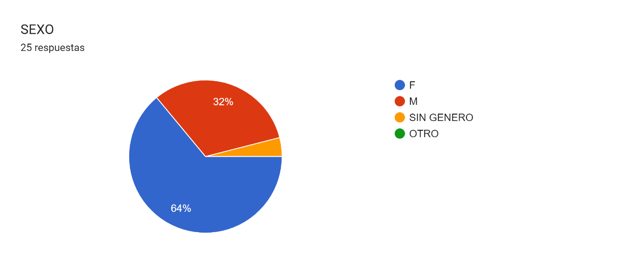

Se comienza a observar que la mayoría de los donantes de esta institución privada corresponden al género femenino en un 64%, y al masculino 32% y 4% que se identifica con otro género. Con respecto a la edad, se observa que la mayoría de los donantes se encuentran en un rango entre los 31 a 40 años con un 64%, seguido del grupo etario de entre los 41 y 50 años con un 20%, los mayores de 51 años completan el 12% y finalmente, los más jóvenes de edades comprendidas entre los 18 y 30 años corresponden al 4% restante, dejando entrever que es una población con gran acceso a la comunicación, pero no se está llegando lo suficiente a esta población.

Figura . Edad a la que pertenecen los donantes de reposición y voluntarios encuestados.

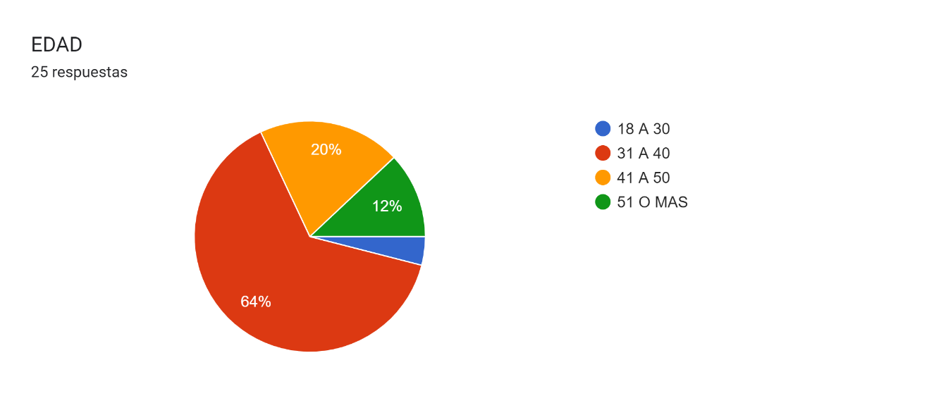

Figura . Religión a la que pertenecen los donantes de reposición y voluntarios encuestados

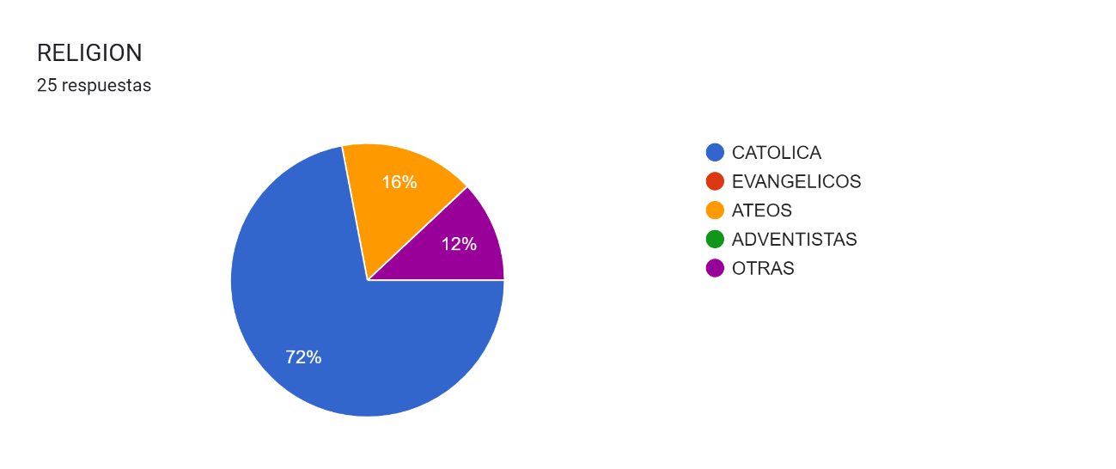

Una de las características demográficas de las que más se habla en la literatura es de la religión, como algunas religiones promueven la donación y transfusión como un medio altruista, mientras que otras lo prohíben. Acá se puede observar que el 72% de los encuestados hacen parte de la religión católica, seguido de un 16% de donantes ateos y finalmente el 12% restante hace parte de diferentes religiones.

Figura . Nivel académico al que pertenecen los donantes de reposición y voluntarios encuestados

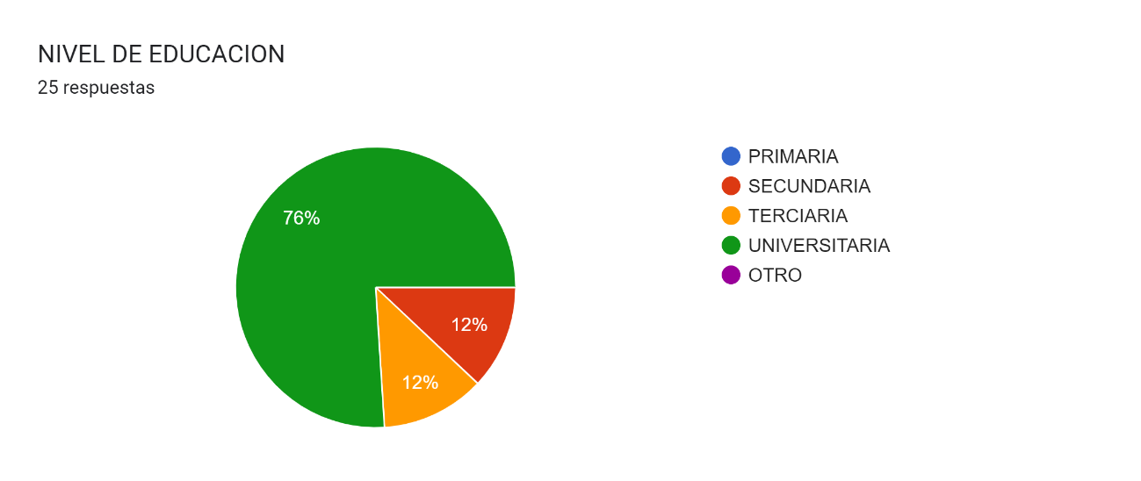

El nivel educativo es clave para los donantes, un nivel superior de conocimientos acarrea una mejor disposición para experimentar el proceso de donación, pueden realmente entender los efectos secundarios, la seguridad del procedimiento y su importancia; por lo tanto, tienen mayor voluntad de donación. En este caso se refleja plenamente, el 76% de los encuestados presenta una educación universitaria, les siguen los niveles educativos terciarios y secundarios con el 12% respectivamente.

Figura . Estado civil al que pertenecen los donantes de reposición y voluntarios encuestados.

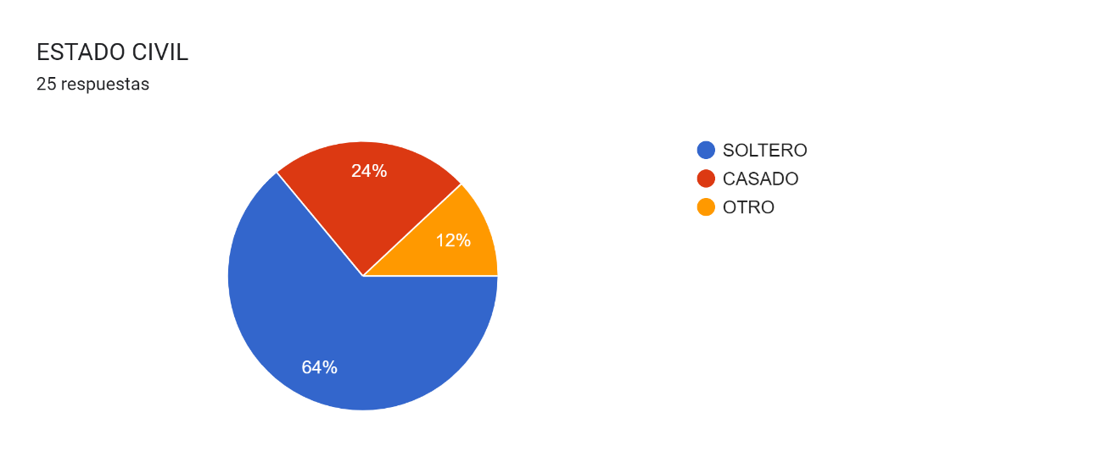

Si bien la literatura no habla del estado civil de los donantes como una información clave si puede indicar una menor probabilidad de tener diferentes parejas sexuales y considerando los periodos de ventana de algunas infecciones virales puede resultar favorable. Sin embargo, los solteros son quienes más donan representan un 64% de los encuestados, los casados se encuentran en segundo lugar con un 24%, mientras que, en la categoría de otros, están representados en un 12% restante.

Figura . Primera vez que dona.

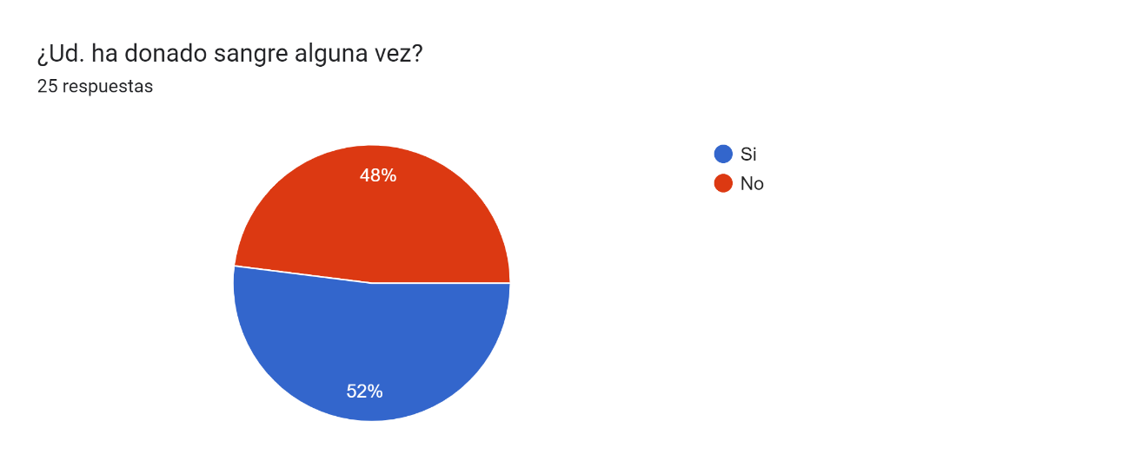

La mayoría de los donantes voluntarios lo realizan de manera frecuente, por lo tanto, es normal que las personas que van como donantes de reposición o voluntarios hayan participado previamente de este procedimiento. En este caso se observa que la mayoría donan de manera frecuente con un 52%, mientras que el 48% es la primera vez que se somete a este tipo de proceso, podría corresponder en gran parte a una cantidad importante de donantes de reposición.

Figura . Voluntad de donar o motivaciones externas.

Gráfico de respuestas de formularios. Título de la pregunta: En caso de haber donado una vez o más de una vez, indicá si lo hiciste:
. Número de respuestas: 13 respuestas.

Ahora bien, teniendo en cuentas las motivaciones, se presenta que el 53% de los donantes lo hicieron con el fin de colaborar en la reposición de las unidades usadas para algún amigo, conocido cercano o familiar, mientras que un 46% de los encuestados lo hace de manera espontánea. Ahora bien, con un cálculo sencillo se logra determinar que 23,9% de los encuestados son realmente voluntarios, mientras que el resto lo hace por reposición.

Figura . Percepción sobre la importancia de donar sangre.

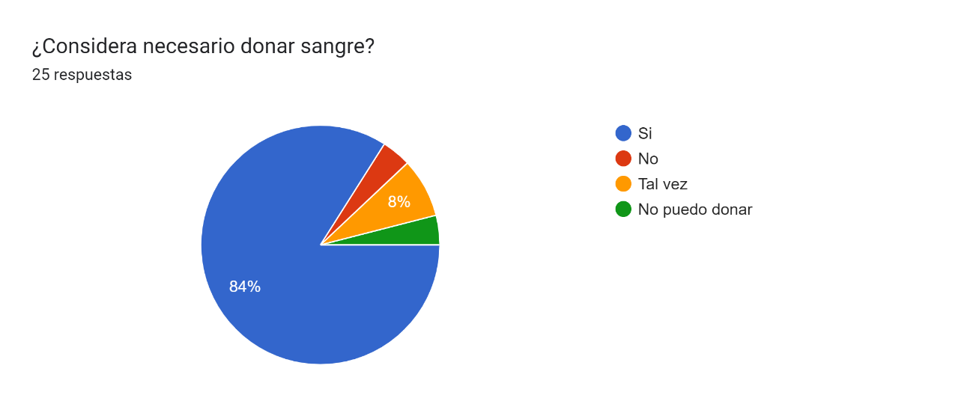

El 84% de los donantes creen que la donación de sangre es relevante para llevar a cabo procedimientos sanitarios que salvan vidas, el 8% lo pone en duda bajo el escepticismo de un tal vez, mientras que el 2% restante no puede donar o no lo considera importante. La consciencia que es una de las motivaciones más arraigadas del proceso de donación y en este caso la gran mayoría consideran de gran relevancia este acto altruista, por lo tanto, se asemeja en gran parte al comportamiento generalizado de la literatura consultada.

Figura . Conocimiento de donde donar.

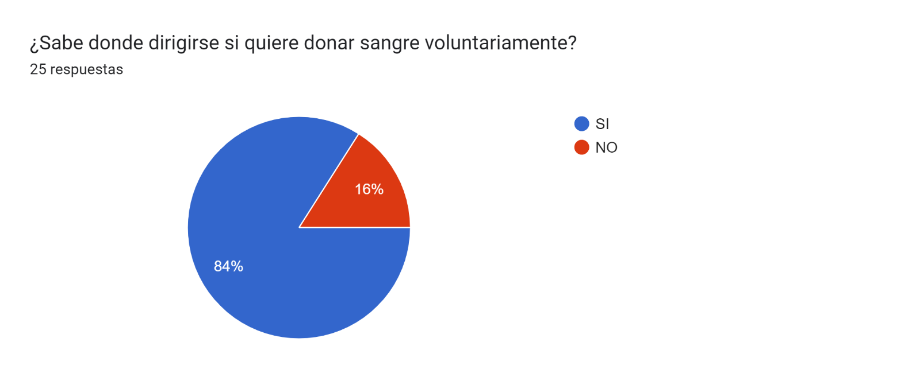

En este caso se indagó sobre el conocimiento sobre dónde y cómo donar, los encuestados nuevamente respondieron positivamente, ya que un 84% de los encuestados reconocen las entidades donde pueden donar, tan solo el 16% de los encuestados no saben. Se intuye que estos donantes definitivamente lo están haciendo para cumplir la reposición de algún procedimiento quirúrgico de algún paciente conocido. En lo que respecta a la seguridad de donación se preguntó sobre el temor existente sobre el material no esterilizado. Un 88% de los encuestados no temen y se sienten seguros con los procesos de esterilización, mientras que un 12% aún teme. Ante esto se evidencia que es probable que los donantes de reposición tengan oportunidad de donar y tener una buena experiencia que los haga donantes frecuentes posteriormente, ya que los miedos y el conocimiento pueden llegar a sus vidas a partir de esta primera experiencia.

Figura . Temor por la seguridad sanitaria del procedimiento.

Gráfico de respuestas de formularios. Título de la pregunta: ¿Tienes temor que el material utilizado no este esterilizado?
. Número de respuestas: 25 respuestas.

Continuando con la información sobre los temores respecto a la seguridad del procedimiento de donación se indaga sobre la transmisión de enfermedades. El 80% de los donantes encuestados se muestra seguro de que no será ningún problema, mientras que un 20% aún se muestra temeroso. Esta información permite determinar la necesidad de generar mayor confianza a través de campañas educativas, testimonios, marketing en las redes sociales y demás medios de comunicación masivos con el fin de mostrar los beneficios de la donación desde una perspectiva solidaria, desde una perspectiva saludable y desde una perspectiva segura.

Figura . Creencia sobre la transmisión de enfermedades por el proceso de donación.

Gráfico de respuestas de formularios. Título de la pregunta: ¿Crees que puedes contraer enfermedades a través de la donación?
. Número de respuestas: 25 respuestas.

Figura . Creencia sobre el aumento de peso por donar

Gráfico de respuestas de formularios. Título de la pregunta: ¿Crees que puedes aumentar de peso por donar sangre?
. Número de respuestas: 25 respuestas.

Otra de las creencias fuertes es la de quedar anémico posterior a la donación, ante esta pregunta los encuestados contestaron en un 88% que no creen en esta información, sin embargo, hay un 12% que aún presenta este tipo de temor. Mientras que en el caso de la creencia sobre el aumento de peso el 90% respondieron en negativa, un 10% aún tiene ese pensamiento. En este caso las campañas informativas pueden ayudar a eliminar estos temores, la información y la comunicación siempre funcionan como un mediador educativo que traspasa barreras y permite que las personas se acerquen más a la verdad.

Figura . Creencia sobre la comercialización de la sangre.

Gráfico de respuestas de formularios. Título de la pregunta: ¿Crees que se comercializa la sangre?
. Número de respuestas: 25 respuestas.

Esta última pregunta deja entrever nuevamente que falta cierta confianza en el sistema sanitario, al igual que la donación de órganos las personas creen que se saca un provecho de su acto altruista. Se observa que en un 80% no creen que se comercialice, el 16% lo considera, y el 4% dice que si es posible. La comercialización de la sangre es un mito, los incentivos monetarios para motivar la donación de sangre en la población también permite que haya menos consciencia en el momento de donar, se realiza por un bien comercial, por lo tanto, se considera una práctica peligrosa.

Se puede entonces observar que la educación desempeña un papel fundamental en la eliminación de mitos y malentendidos sobre la donación de sangre, se proponen las siguientes estrategias para lograr mejorar este fenómeno:

* Campañas de Concienciación: Las instituciones educativas, organizaciones de salud y gobiernos pueden llevar a cabo campañas de concienciación pública para informar a la población sobre la importancia de la donación de sangre y disipar mitos comunes. Estas campañas deben incluir información precisa y accesible sobre cómo funciona el proceso de donación y sus beneficios para los receptores y donantes.
* Charlas Educativas: Las escuelas, colegios y universidades pueden organizar charlas y sesiones educativas en las que se expliquen los conceptos relacionados con la donación de sangre, la seguridad de los donantes y los procedimientos de control de calidad utilizados para evitar la transmisión de infecciones virales.
* Material Educativo: La creación y distribución de material educativo, como folletos, carteles y vídeos informativos, puede ayudar a desmitificar los mitos. Estos materiales deben incluir información basada en evidencia científica y estadísticas confiables.
* Testimonios de Donantes: Invitar a donantes de sangre a compartir sus experiencias puede ayudar a eliminar mitos y miedos. Cuando las personas escuchan historias reales de donantes que han participado con seguridad y éxito, es más probable que se sientan motivadas a hacerlo ellos mismos.
* Redes Sociales y Medios de Comunicación: Las redes sociales y los medios de comunicación pueden desempeñar un papel importante en la educación pública. Las organizaciones de salud y las instituciones educativas pueden utilizar estas plataformas para compartir información actualizada y fiable sobre la donación de sangre y abordar los mitos de manera directa.
* Programas de Formación para Profesionales de la Salud: Los profesionales de la salud, como médicos, enfermeros, licenciados y técnicos de laboratorio, pueden recibir capacitación continua para comprender y comunicar de manera efectiva la importancia de la donación de sangre y la seguridad de los procedimientos.
* Participación de Comunidades y Organizaciones Religiosas: Las comunidades y organizaciones religiosas pueden jugar un papel crucial al promover la donación de sangre y desmitificar creencias erróneas entre sus miembros. Su influencia puede ser significativa para alentar la participación de donantes.
* Programas de Incentivos Responsables: Algunas personas pueden creer que la donación de sangre conduce a un aumento de peso. La educación puede aclarar este mito y enfatizar que las organizaciones de donación de sangre no proporcionan incentivos inapropiados, sino que se centran en la salud y el bienestar de los donantes.

# Conclusiones

Se pudo concluir a partir de este trabajo de investigación que los datos sociodemográficos guardan cierta relación con la voluntad de donar, el género y la edad se comportan de una manera similar a lo consultado en la literatura, puesto que las mujeres presentan gran predisposición para donar, sin embargo en este caso puede haber un sesgo estadístico que hace que sea bastante mayor la diferencia entre la cantidad de hombres que donaron, las edades productivas son las que mayormente donan, lo cual indica quizá una mayor madurez y conocimiento acerca del procedimiento. Por lo tanto, también se concluye que el nivel educativo es clave para que haya cierta disposición para donar. Mientras que del lado de la religión se concluye que los argentinos donantes tienden a estar vinculados a religiones que no se oponen a la donación y trasfusión de sangre.

Se determina que como gran motivadora se encuentra la solidaridad y el altruismo, los donantes tienen la consciencia de que la donación voluntaria es de gran ayuda y salva vidas. Las personas que tienen más arraigado este pensamiento se comportan como donantes voluntarios frecuentes, sin embargo, quienes lo hacen por reposición también lo consideran de gran relevancia, quizá no lo hacen de manera frecuente debido a las diferentes barreras presentes en el proceso.

Se identificaron como barreras, la falta de información y llegada de las campañas de promoción de donación, especialmente en las personas más jóvenes. En los mayores

se presentan mitos y creencias que funcionan como principales barreras, entre esas se encuentran el aumento de peso, la transmisión de infecciones virales y la posibilidad de quedar en estado anémico. Sin embargo, los donantes encuestados superaron estos mitos o aquellos que aún lo creen decidieron hacer caso omiso basado en la necesidad de aquellas personas que requieren unidades de sangre, por lo tanto, se vuelve a hacer presente el altruismo y la calidad humana no solo como motivación sino como un impulso a traspasar las barreras impuestas.

# Bibliografía

Alfouzan, N., 2014. Knowledge, Attitudes, and Motivations towards Blood Donation among King Abdulaziz Medical City Population. *Int J Family Med,* pp. 1-8.

Amo-Tachie, S. & Dei-Adomokoh, Y., 2022. Healthful Practices Among Blood Donors in A LowIncome Setting. *Int J Med Stud,* 10(4), pp. 375-380.

Boulware, L. R. L. y otros, 2002. Understanding disparities in donor behavior: race and gender differences in willingness to donate blood and cadaveric organs.. *Medical Care,* 40(2), pp. 85-95.

Chacón, E., 2018. Promoción de la donación voluntaria y habitual de sangre en la comunidad huilense. *Revista Proyección Social,* 2(1), pp. 9-17.

Cruz Roja, 2006. *Fuente de ideas - Hagamos la diferencia.* s.l.:Federación Internacional de Sociedades de la Cruz Roja y de la Media Luna Roja.

Cruz, H., Moreno, J., Calderón, C. & Madero, J., 2013. Aspectos socioculturales relacionados con la donación voluntaria de sangre descritospor promotores de la donación de un Banco de sangre de la Ciudad de Bogotá, Colombia. *Revista Médica de Risaralda,* 19(1), pp. 10-13.

Cueva, L. & Guillen, M., 2018. *Factores asociados a la donación de sangre en los estudiantes de la Universidad Norbert Wiener de la Escuela de Tecnología Médica en el laboratorio clínico.* 1era ed. Lima: Universidad Norbert Wiener.

Estupiñán, L. y otros, 2018. Factores relacionados con la donación de sangre en estudiantes de odontología de una universidad en Cali, Colombia 2017. *Revista Estomatología,* 26(2), pp. 15-19.

Idris, E. y otros, 2023. Blood donation practice and its predictors among undergraduate college students in Harari Regional State, Eastern Ethiopia. *SAGE Open Medicine,* Volumen 11, pp. 1-8.

Juárez, S. y otros, 2001. Factores que influyen en la no-donación de sangre en los familiares de pacientes de un hospital pediátrico. *Gaceta Médica Mexicana,* 137(4), pp. 315-322.

Llovet, I., Dinardi, G. & Llovet, D., 2008. *Cultura y Organización en la Donación de Sangre - Los casos de Argentina y Canadá,* Buenos Aires: Centro de Estudios de Estado y Sociedad.

McClelland, D., 2007. *Handbook of Transfusion Medicine.* Londres: TSO (The Stationery Office).

McCullough, 2017. *Transfusion Medicine.* 4th ed. West Sussex: Wiley.

Melku, M. y otros, 2018. Knowledge, Attitude and Practice Regarding Blood Donation among Graduating Undergraduate Health Science Students at the University of Gondar, Northwest Ethiopia. *Ethiop J Health Sci.,* 28(5), p. 571–582.

Ministerio de Salud, 2018. *Información para instituciones socialmente responsables.* Buenos Aires: Presidencia de la Nación.

Myers, D. & Collins, R., 2023. *Blood Donation - Statpearls.* [En línea]   
Available at: https://www.ncbi.nlm.nih.gov/books/NBK525967/  
[Último acceso: 23 Marzo 2023].

OMS, 2023. *Disponibilidad y seguridad de la sangre.* [En línea]   
Available at: https://www.who.int/es/news-room/fact-sheets/detail/blood-safety-and-availability#:~:text=La%20tasa%20de%20donaci%C3%B3n%20de,en%20los%20de%20ingresos%20bajos.  
[Último acceso: 4 Septiembre 2023].

Padilla, N., Fernández, M., Aguado, F. & Rabadán, I., 2021. Motivators, barriers and communication channels for blood donation in relation to students at a university in Spain. *Transfusion and Apheresis Science,* 60(6), p. 103270.

Palma, B., 2018. Aspectos generales de la transfusión de sangre y sus componentes. *Revista Médica de Vozandes,* 29(2), pp. 83-90.

Perles, D., 2021. *Por qué, aunque faltan donantes voluntarios de sangre, el sistema expulsa muchos de ellos.* [En línea]   
Available at: https://www.redaccion.com.ar/sangre-por-que-aunque-faltan-donantes-voluntarios-el-sistema-expulsa-muchos-de-ellos/  
[Último acceso: 30 Junio 2023].

Raivola, V. S. K., Pastila, S., Helen, I. & Partanen, J., 2018. Blood donors' preferences for blood donation for biomedical research. *The Journal of AABB Transfusion,* 58(7), pp. 1640-1646.

Remakanth, R., 2023. *Transfusion Medicine - Lisie Hospital.* [En línea]   
Available at: https://www.lisiehospital.org/department/Transfusion-Medicine  
[Último acceso: 20 Septiembre 2023].

Romero, L., Martín, J., Sánchez, A. & Beerli, P., 2022. Blood donation barriers: How does donor profile affect them?. *International Review on Public and Nonprofit Marketing ,* Volumen 19, pp. 247-264.

Suárez, C., Nieto, J. & Sánchez, M. G. S., 2011. *Manejo del donante con pruebas reactivas para enfermedades infecciosas identificadas en el banco de sangre de la ESE Hospital Antonio Roldan Betancur de Apartadó en el año 2009.* Apartadó: Universidad CES.

Sukaczer, V., 2022. *La solución a la falta de donantes: que la sangre deje de tener dueños.* [En línea]   
Available at: https://www.redaccion.com.ar/la-solucion-a-la-falta-de-donantes-que-la-sangre-deje-de-tener-duenos/  
[Último acceso: 30 Junio 2023].

Vásquez, M., Ibarra, P. & Maldonado, M., 2007. Conocimientos y actitudes hacia la donación de sangre en una población universitaria de Chile. *Revista Panamericana de Salud Pública,* 22(5), pp. 323-328.

# Anexo

Anexo . Encuesta utilizada para la recolección de datos

INSTRUCCIONES DE LA ENCUESTA:

* Este cuestionario es anónimo.
* Se solicita responder con veracidad.
* Contestar todas las preguntas.
* Marcar una sola respuesta.
* Responder las preguntas marcando con una “X” la alternativa elegida.

1) ¿Qué edad tiene Usted? Marque con una cruz (X) la opción correcta.

Entre: a) 18 y 30 años…….

b) 31 y 40 años…….

c) 41 y 50 años…….

d) 51 años o más…….

2) Su sexo es. Marque con una cruz (X) según corresponda.

Masculino……………

Femenino……………….

Sin genero…………….

Otro…………….

3) Nivel de escolaridad, marcar con una cruz (X) la opción correcta.

a) Primario……………

b) Secundario……….

c) Terciario………….

d) Universitario……...

4) Cual es su religión. Marque con una cruz (X) la opción correcta.

a) Católica…………….

b) Evangelista………….

c) Adventista…………….

d) Atea……………….

5) Estado civil. Marque con una cruz (X) la opción correcta.

a) Soltero/a

b) Casado/a

c) Otro

6) ¿Usted ha donado sangre alguna vez? Marque con una cruz (X) la opción correcta.

a) Si

b) No

7) ¿Considera necesario donar sangre? Marque con una cruz (X) la opción correcta.

a) Si

b) No

c) Tal vez

8) ¿Sabe para qué sirve la sangre que se dona? Marque con una cruz (X) la opción correcta.

a) Si

b) No

c) No mucho

9) En caso de haber donado sangre una vez o mas de una vez, indica porque lo hiciste. Marque con una cruz (X) la opción correcta.

a) Solicitaron donantes para un familiar y/o conocido.

b) No lo solicitaron, fui a donar de forma espontánea.

10) ¿Sabe dónde dirigirse si quiere donar sangre de forma voluntaria? Marque con una cruz (X) la opción correcta.

a) Si

b) No

11) ¿Tiene temor que el material utilizado no este esterilizado? Marque con una cruz (X) la opción correcta.

a) Si

b) No

12) ¿Cree poder contraer enfermedades a través de la donación? Marque con una cruz (X) la opción correcta.

a) Si

b) No

13) ¿Cree poder quedar anémico por donar sangre? Marque con una cruz (X) la opción correcta.

a) Si

b) No

c) Tal vez

14) ¿Cree poder aumentar de peso por donar sangre? Marque con una cruz (X) la opción correcta.

a) Si

b) No

c) Tal vez

15) ¿Cree que se Comercialice la sangre­­? Marque con una cruz (X) la opción correcta.

a) Si

b) No

c) Tal vez

De las siguientes razones para NO DONAR SANGRE, evalúe el nivel de importancia.

|  |  |  |  |  |  |
| --- | --- | --- | --- | --- | --- |
|  | Muy importante | Regularmente Importante | Neutral | No tan  importante | No es  Importante |
| Temor a la extracción de sangre |  |  |  |  |  |
| Por causas médicas |  |  |  |  |  |
| Por poca información acerca de la  donación |  |  |  |  |  |
| Por falta de tiempo |  |  |  |  |  |
| Por no saber dónde acudir a donar |  |  |  |  |  |
| Por tener rechazo al ambiente  hospitalario |  |  |  |  |  |
| Por haber tenido hepatitis |  |  |  |  |  |
| Por bajo peso |  |  |  |  |  |
| Por temor a la pérdida de sangre |  |  |  |  |  |
| Porque nadie me lo ha pedido |  |  |  |  |  |

¿Cree que podría donar sangre en el futuro? Sí □ No □

Sólo si su respuesta es “Sí”, valore las siguientes razones por las cuales Ud. donaría sangre:

|  |  |  |  |  |  |
| --- | --- | --- | --- | --- | --- |
|  | Muy importante | Regularmente Importante | Neutral | No tan  importante | No es  importante |
| Por emergencia a nivel nacional |  |  |  |  |  |
| Para un familiar o amigo enfermo |  |  |  |  |  |
| Por haber donado antes |  |  |  |  |  |
| Si recibo información acerca de la donación |  |  |  |  |  |
| Si pudiera donar aquí en el lugar de estudio y/o  trabajo |  |  |  |  |  |